12.04.22 11 клас Вчитель: Балагуряк Є.Ю.

**Тема. Робота з шарами. Робота з текстом**

**Після цього заняття потрібно вміти:**

* пояснювати алгоритм створення пошарового зображення
* форматувати текст у растровому редакторі

**Повторюємо**

* Які растрові графічні редактори ви знаєте?
* Як створити пошарове зображення у векторному редакторі, вбудованому в PowerPoint?
* Які способи форматування тексту ви знаєте?

**Ознайомтеся з інформацією**

### 1) Шари (layers)

Шар може бути використаний для картинки, тексту, мазка, кольорів фону, паттернів і фільтрів.

Можете уявляти собі шари, як листи скла складені один на одного, які ви будете використовувати для створення кінцевого продукту. Кожен лист може бути змінений в індивідуальному порядку, не впливаючи на проект в цілому, що може заощадити масу часу при внесенні змін до окремих елементів графіки.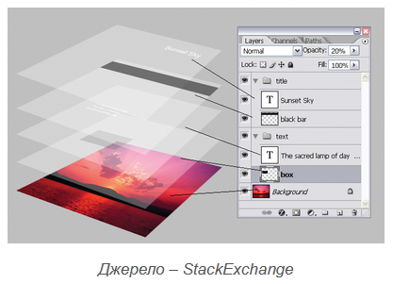

Шари мають свій власний модуль на правому нижньому куті екрану Photoshop, за замовчуванням. Ви також можете отримати доступ до них, натиснувши кнопку “Layer” у верхньому рядку меню.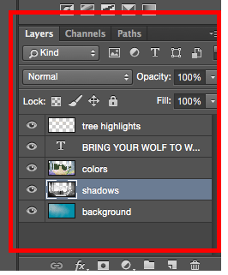

Завжди називайте свої шари, особливо, якщо ви працюєте над проектом з великою кількістю шарів.

**Щоб додати або видалити шар:**

У верхньому рядку меню виберіть команду **Layer> New> Layer** …

**Для вибору шару:**

Обраний шар буде виділено синім кольором. Щоб змінити певну частину зображення, вам необхідно вибрати цей конкретний шар.

Ви також помітите, що є символ «ока» поруч з кожним шаром: ця кнопка регулює видимість шару.

**Для того, щоб дублювати шар:**

По-перше, виберіть шар або групу в палітрі шарів. Потім, або перетягніть шар чи групу на кнопку Створити новий шар, або клацніть правою кнопкою миші по шару, щоб вибрати “Дублювати шар” (“Duplicate Layer”) або “Дублювати групу” (“Duplicate Group”). Назвіть шар чи групи і натисніть кнопку OK.

**Перегляньте відео за посиланням**

<https://youtu.be/tTEsiQjWLmw>

### 2) Робота з текстом

При роботі з текстом слід пам'ятати одне головне правило - в основі своїй шрифти є одним з видів векторної графіки. Цей факт має принципове значення при роботі з текстом в середовищі Photoshop, оскільки там текст створюється на окремих векторних шарах, на котрих не може бути застосована растрова графіка ні в якому її прояві.

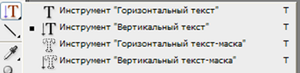

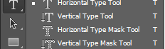

Для створення тексту існують спеціальні інструменти. Перший інструмент Horizontal Type Tool створює текстовий шар, на якому текст розміщується зовсім традиційним горизонтальним чином. Другий інструмент Vertical Type Tool створює текстовий шар, на якому текст розміщується зверху вниз. Наступні два інструменти не створюють текстового шару принципово. Вони створюють виділення у вигляді тексту, причому інструмент Vertical Type Mask Tool створює текстове виділення, яке налаштовує букви тексту зверху вниз, а Horizontal Type Mask Tool створює текстове виділення ліворуч направо. Виділення у вигляді тексту необхідно тоді, коли ви хочете мати відразу готовий растровий шар містить текст без проблем з перетворенням векторного текстового шару в растровий. Але якщо ви робите таким чином, то ви позбавляєте себе гнучкості налаштувань тексту, наприклад можливості змінити шрифт, його накреслення інтервали та інші налаштування, які можливі при роботі з векторними шрифтами.

Текстовий шар легко відрізнити від інших шарів по його іконці в рядку шару гами Layers. Якщо звичайний шар має іконку вигляді його мініатюрного відображення, то текстровий шар має іконку, що містить букву T. Коли ви вибираєте інструмент роботи з текстом, то на панелі властивостей з'являються настройки тексту.

Управління текстом абсолютно традиційно. Ви можете вибрати шрифт, його розмір, його накреслення - звичайне, напівжирне, похиле - також ви можете визначити відображення шрифту - згладжені, різке, чітке. Якщо у вас кілька рядків тексту, то для них можна визначити вирівнювання - по лівому краю, по центру, по правому краю.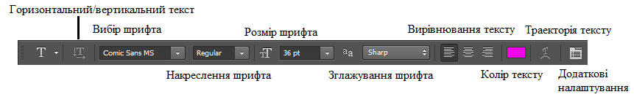

Досить важливою налаштуванням є можливість пустити текст по траєкторії. Для цього вам надаються шаблони кривих, по траєкторії яких і буде розташовуватися текст.

Діалогове меню роботи з траєкторіями тексту виглядає наступним чином 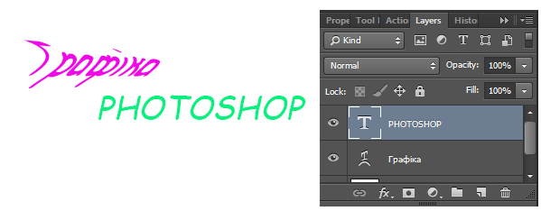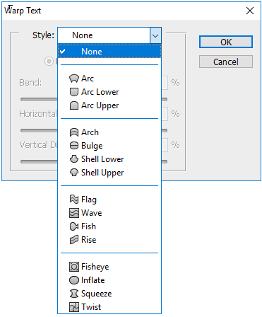

У розділі Style ви можете вибрати вид траєкторії, а потім за допомогою додаткових налаштувань довести текст до розуму (вірніше сказати божевілля). За допомогою повзунка Bend ви змінюєте силу вигину траєкторії. При положенні повзунка 0% вигину (деформації) не буде, а при негативних значеннях деформація піде в протилежну сторону. Horizontal Distortion управляє спотворенням тексту по горизонталі. Позитивні значення збільшують праву частину тексту, негативні - ліву.

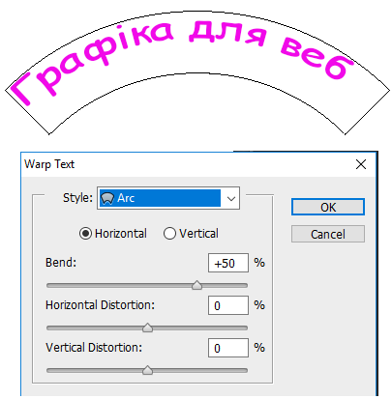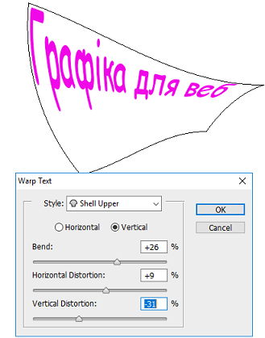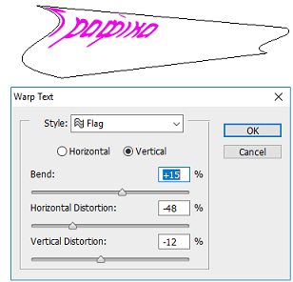

Vertical Distortion займається викривленням по вертикалі. Додатні і від'ємні значення діють наступним чином:

Що стосується додаткових налаштувань тексту, це вже скоріше з області верстки. При натисненні на цю кнопку виникає на екрані дві нових палітри, зібраних в одну групу. Палітра під назвою Character управляє символами.

У цій палітрі можна налаштувати знову таки шрифт, його накреслення, розмір шрифту, відстань між рядками, відстань між символами і кернінг пар. Відразу виникає питання - що це? Ви напевно знаєте що таке обман зору. В даному випадку кернинг пар це боротьба проти цього обману (це поняття обговорювали на попередній темі).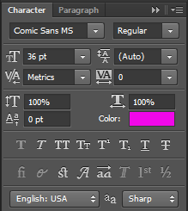

**Перегляньте відео за посиланням**

[**https://youtu.be/h_B5pCoD7JA**](https://youtu.be/h_B5pCoD7JA)

**Виконайте завдання за інструкцією**

[**Інструкція**](https://drive.google.com/file/d/13fLlCWm_7RrtWXT58PjOnqOKJrl6tkOj/view?usp=sharing)

[**Файли-заготовки**](https://drive.google.com/drive/folders/1DZ5LKhNjyZkhxJERAuJ6lmFFJaDKVazI?usp=sharing)